Git基本概念说明

Git是什么
Git是一个开源的分布式版本控制系统，可以有效、高速地处理从很小到非常大的项目版本管理，可以用来跟踪和管理软件开发项目的代码变更等。Git的主要特点包括：
- 分布式：与集中式版本控制系统不同，每个工作副本都包含完整的代码库，因此即使在断网情况下，开发人员仍可以继续工作和记录变更。
- 快照与版本控制：Git以文件快照的方式存储和管理代码的变更，而不是存储文件差异。这使得查看和回滚历史版本变得更加高效和简单。
- 分支管理：Git鼓励使用分支进行开发工作。每个开发人员可以在自己的分支上独立工作，并在完成后将更改合并到主分支。
- 强大的合并功能：Git提供了灵活而强大的合并功能，可以自动或手动合并代码更改，并解决合并冲突。
- 协作和远程仓库：Git支持多人协作和远程仓库。开发人员可以将代码推送到远程仓库，与团队成员共享并协同工作。
- 撤销和回滚：Git提供了撤销和回滚变更的机制，使开发人员能够修复错误、撤销错误提交或还原到之前的状态。
总的来说，Git是一个强大而灵活的版本控制系统，适用于个人开发者和团队。

集中式和分布式版本管理系统
集中式的版本控制系统，集中管理的服务器，保存所有文件的修订版本，客户端连接到服务器，取出最新的文件或者提交更新。
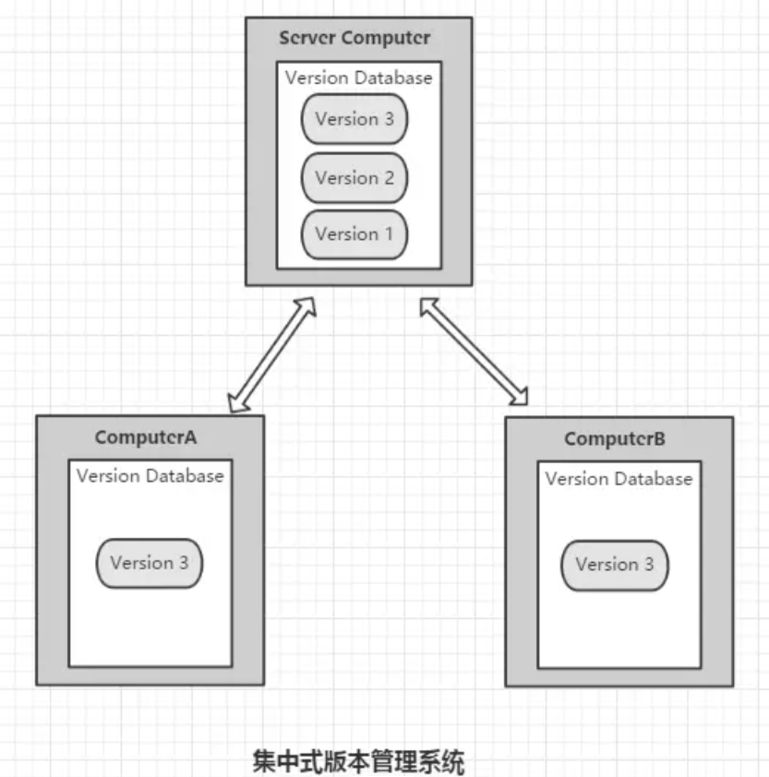

分布式版本控制系统，客户端把代码仓库完整地镜像下来，服务器也可以通过本地仓库恢复，每一次的克隆操作，实际上是对代码仓库的完整备份。
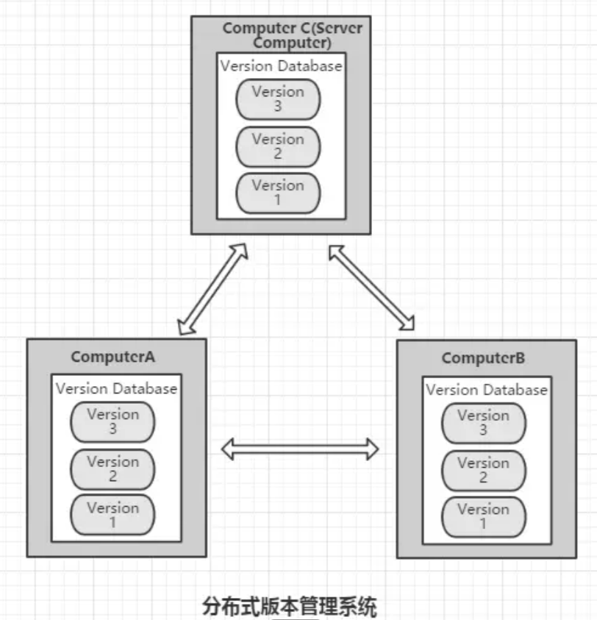

Git工具相关概念

仓库
仓库可以分为本地仓库和远程仓库，就是用来存储文件和历史版本的地方，仓库一般包含源文件、历史版本、分支信息、标签信息、元数据(作者、提交时间、提交信息等)等。
远程仓库：存储在远程服务器上的仓库，可以供多个开发者之间共享和协作，通过远程仓库，团队成员可以将本地仓库的修改推送到远程仓库，或将远程仓库的修改同步到本地仓库，远程仓库的克隆、拉取、推送等操作能够实现多人协同工作。
本地仓库：存储在本地计算机上的代码仓库，包括项目的所有文件、历史版本等，本地仓库可以用来进行代码的修改、提交、合并等仓库，是个人使用git管理的基础，通常来说，仓库的建立有两个途径：1. 创建一个本地的新仓库；2. 从远程仓库中克隆一个仓库到本地。

工作区、暂存区和版本库
工作区：其实就是电脑里能看到的一个文件夹，新增、修改、删除文件都在工作区进行操作。
暂存区：用于临时存放文件的修改，实际上就是.git目录下的index文件，保存待提交的文件列表信息。
版本库：管理版本的数据库，记录文件/目录状态的地方，所有内容的修改记录(版本)都保存在版本库，也就是工作目录下的.git文件夹，包括暂存区、分支、历史记录等信息。
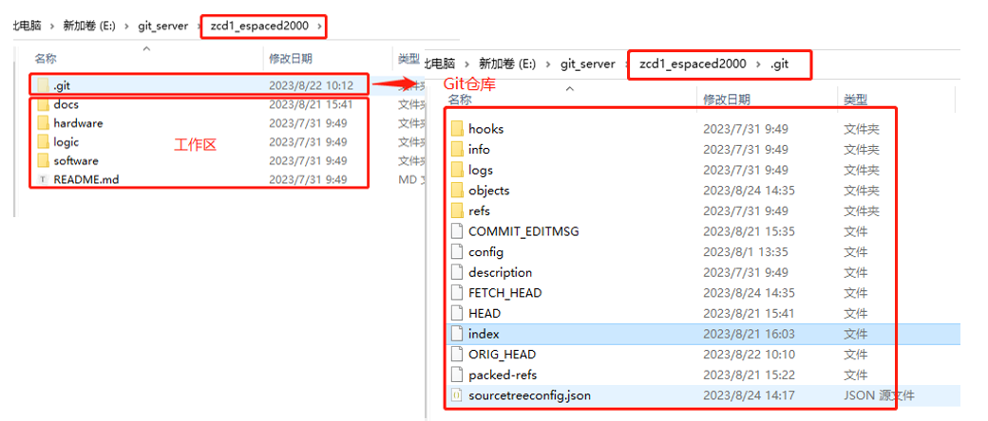
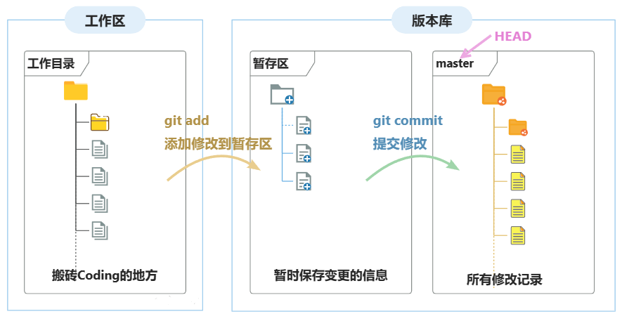

Git工作流程
Git得工作流程的核心就下面几个步骤：
- 准备仓库：创建或从服务器克隆一个仓库；
- 修改：在工作目录中添加、修改文件等；
- 暂存（git add）：将需要进行版本管理的文件放入暂存区域；
- 提交（git commit）：将暂存区域的文件提交到Git仓库；
- 推送（git push）：将本地仓库推送到远程仓库，同步版本库；
- 拉取/获取更新（git pull/git fetch）：从服务端更新到本地，获取他人推送的更新，协作和共享。
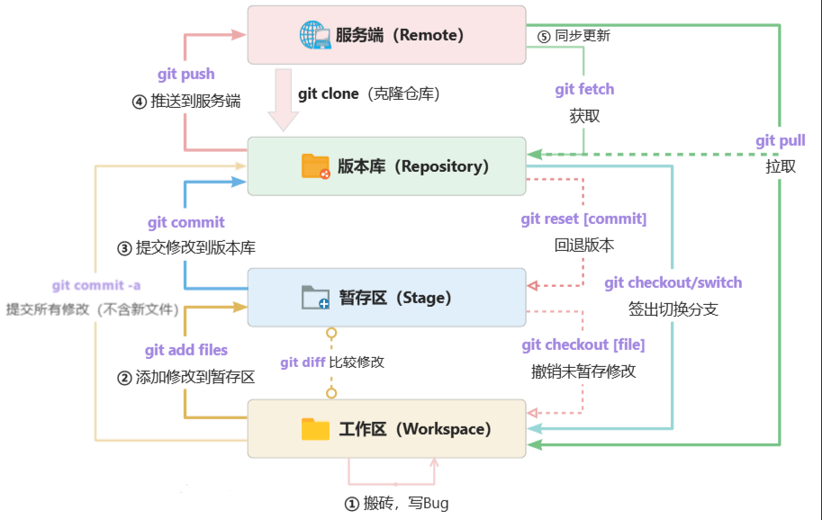

克隆
克隆是将远程仓库的主分支的所有文件，仓库的所有分支信息，所有历史版本，所有的标签信息，所有元数据完整的复制到本地仓库中。

分支
分支是Git中用于同时开发多个功能和协同开发的机制，每个分支都有自己的提交历史，可以独立的进行修改和提交，主分支通常是用来保存稳定版本的分支，而其他分支则是用来开发新功能和修复的分支。
Git可以灵活的新建分支、切换分支，仓库可以有多个分支，main为默认的主分支，但只有一个分支在工作状态。所以要操作不同分支，需要切换到该分支当前处于哪一个分支，工作区就显示哪个分支下的文件。
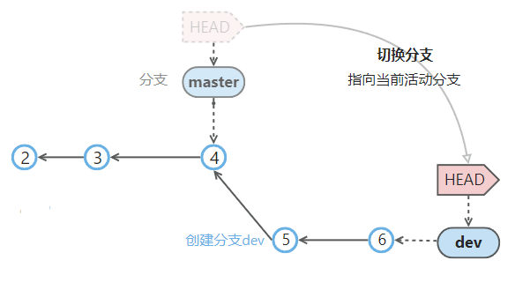

提交
当你修改了文件，可以将这些修改提交到仓库中，提交是提交到本地仓库的本地的该分支中，提交成功会生成一次提交记录，记录相关的元数据，后续查看历史版本、版本回退等都与提交相关。
提交分为两个步骤，1.将文件添加到暂存区，只有添加到暂存区的文件才可以被提交到版本库进行版本管理；2.将暂存区的文件列表添加到版本库中，只会将添加到暂存区的文件提交到版本库中。
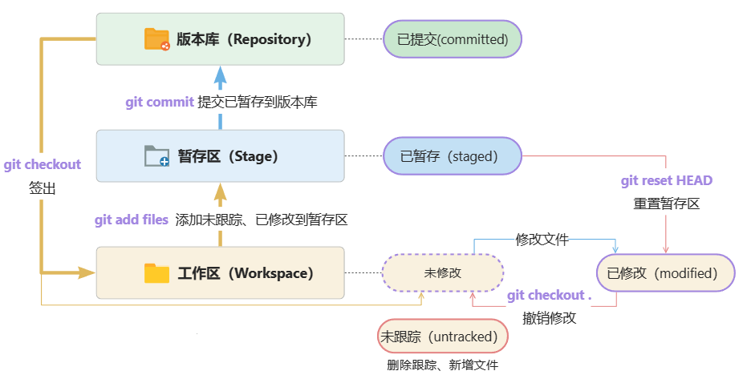
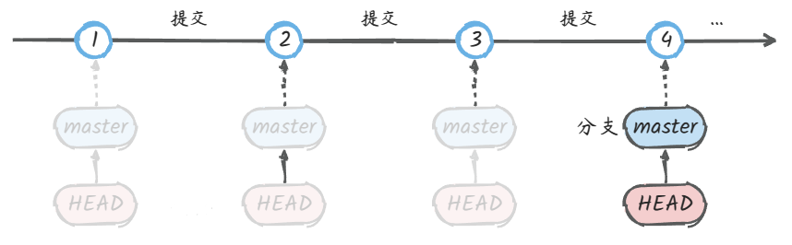

推送
推送是将本地仓库版本库中的提交记录推送到远程仓库的操作，当你完成了一些修改并进行提交后，可以将这些提交记录推送到远程仓库，以便与团队成员共享。
如果推送的更新与服务端存在冲突，则会被拒绝，push失败。一般是有其他人推送了代码，导致文件冲突，可以先pull代码，在本地进行合并，然后再push。

拉取
拉取是将远程仓库的分支的最新修改合并到本地仓库的该分支中，当你想获取服务器上最新的代码或文件时，可以拉取远程仓库的修改。

合并
合并是将一个分支的修改合并到另一个分支的操作，当你完成了一个功能的开发或者需要将文件合并到主分支时，可以将这些修改合并到主分支中。

获取
获取可以获取远程仓库的最新的分支信息，包括远程仓库的所有分支以及它们的提交历史记录，不会自动合并，也不会更新工作区。
区别克隆、拉取和获取这个三个概念，克隆是将整个远程仓库复制到本地，拉取是将远程分支的更新合并到本地当前分支，而获取是获取最新的提交记录和分支信息，但不会自动合并或更新本地分支。
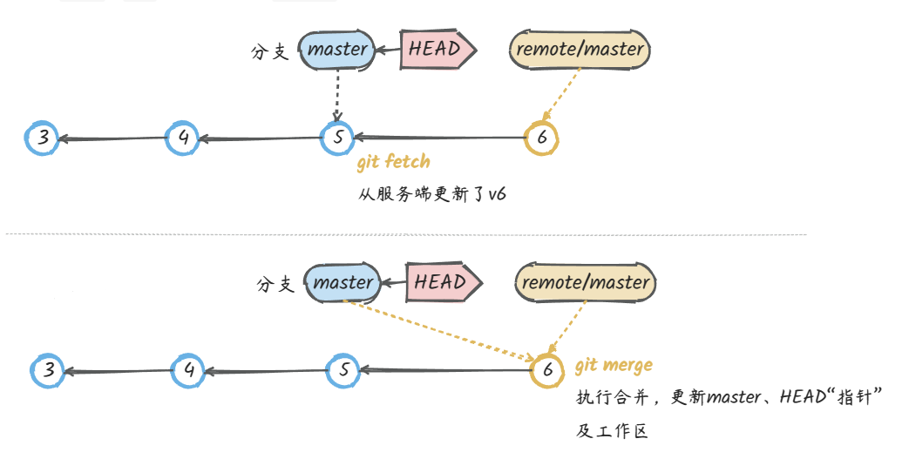

冲突
冲突是指在合并代码文件时出现了不可自动解决的代码差异，导致Git无法决定应该选择哪个版本，冲突在团队协作中经常发生，特别是当多个开发者同时修改同一文件时，而解决冲突需要与其他开发者进行沟通和协作，确保合并的文件时正确的和合理的。

